СП-2021,

ИСиТ+ПОИТ-3, Лекция 05

**Console**

1. **Console:** стандартные потоки

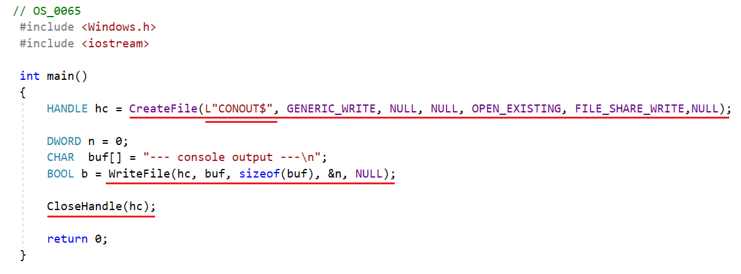

1. **Console:** стандартные потоки

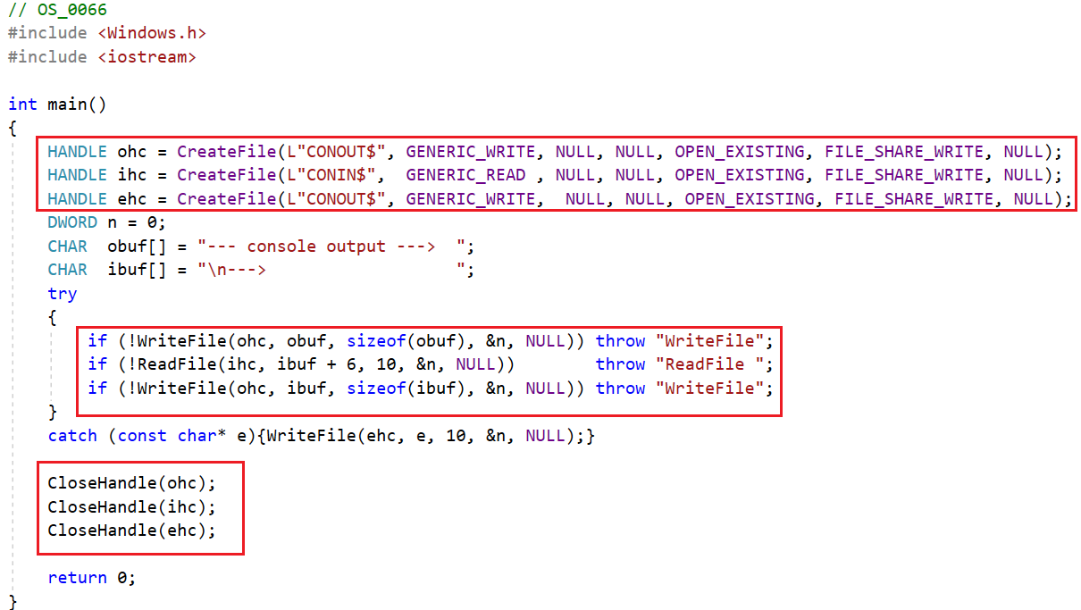

1. **Console:** консоль – окно Windows

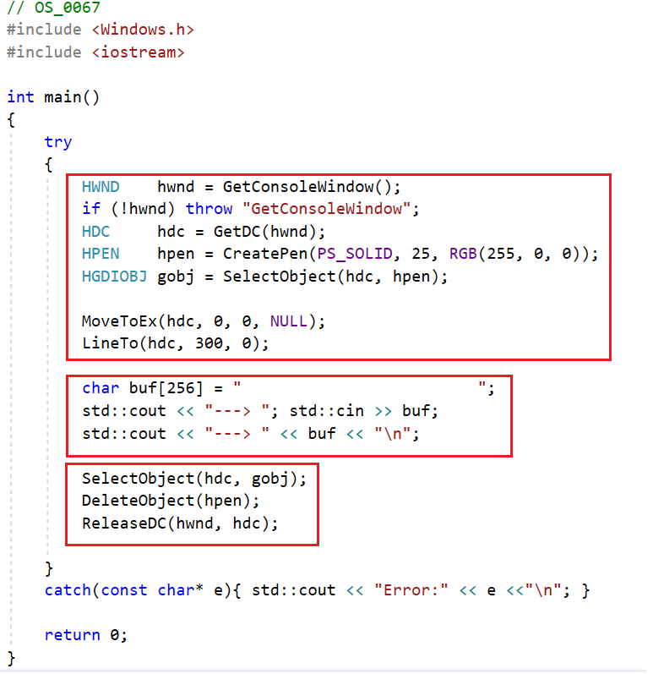

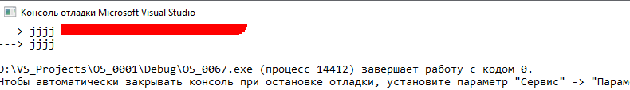

1. **Console:** изменение заголовка

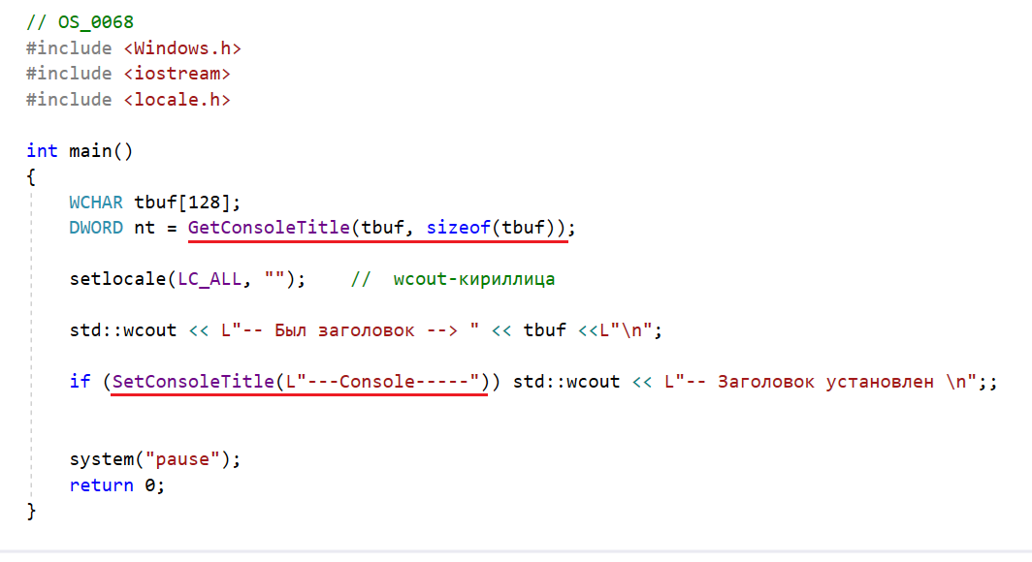

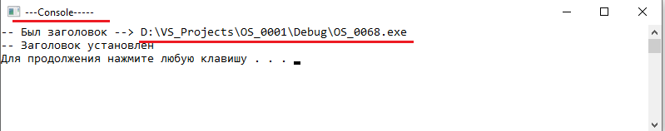

1. **Console:** размер консольного окна

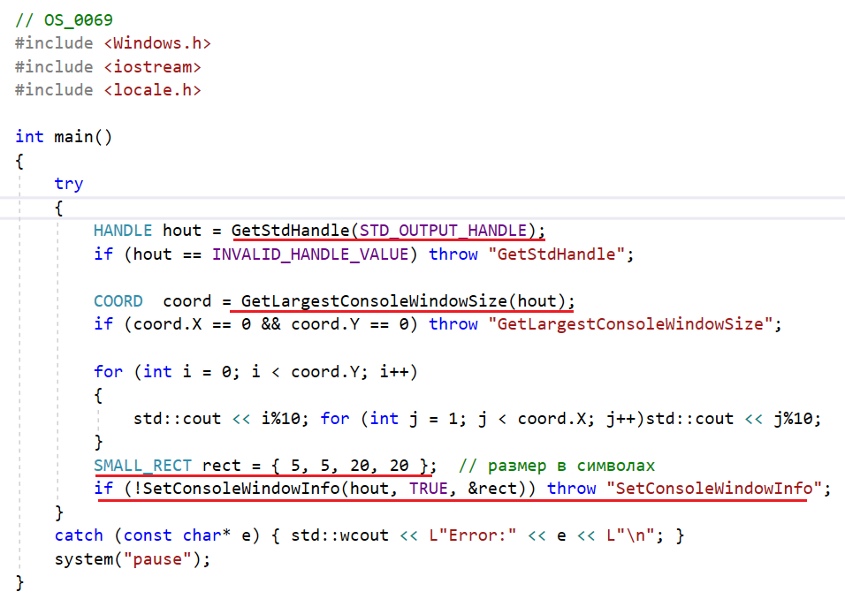

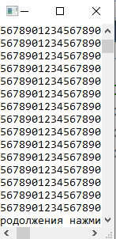

1. **Console:** буфер консоли, смена буфера

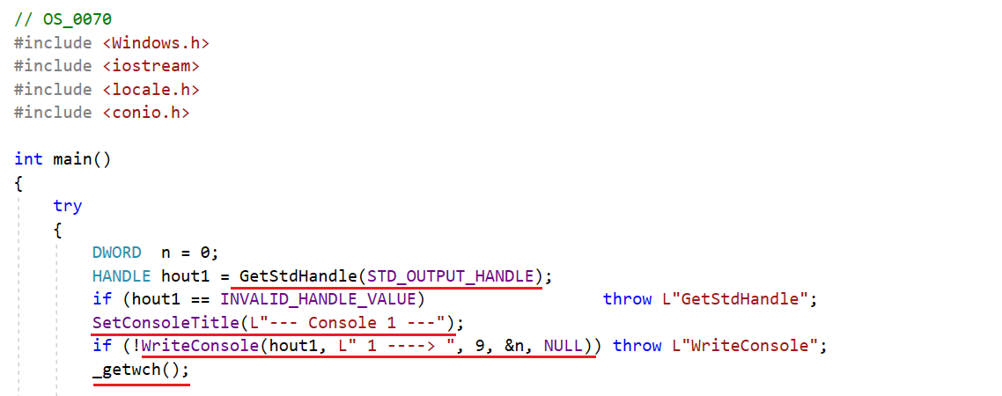

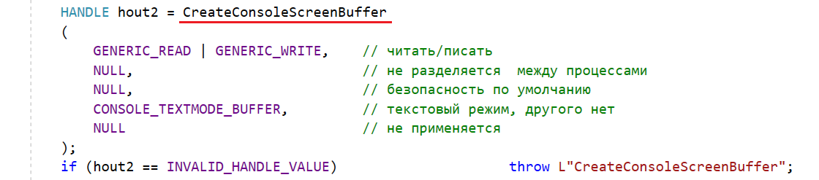

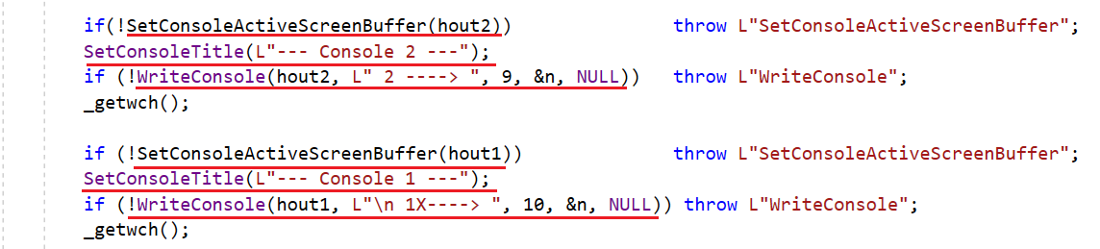

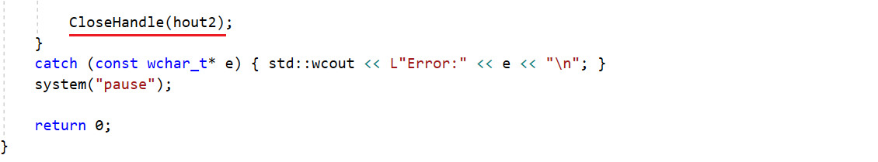

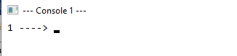

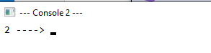

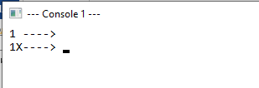

1. **Console:** параметры консольного буфера

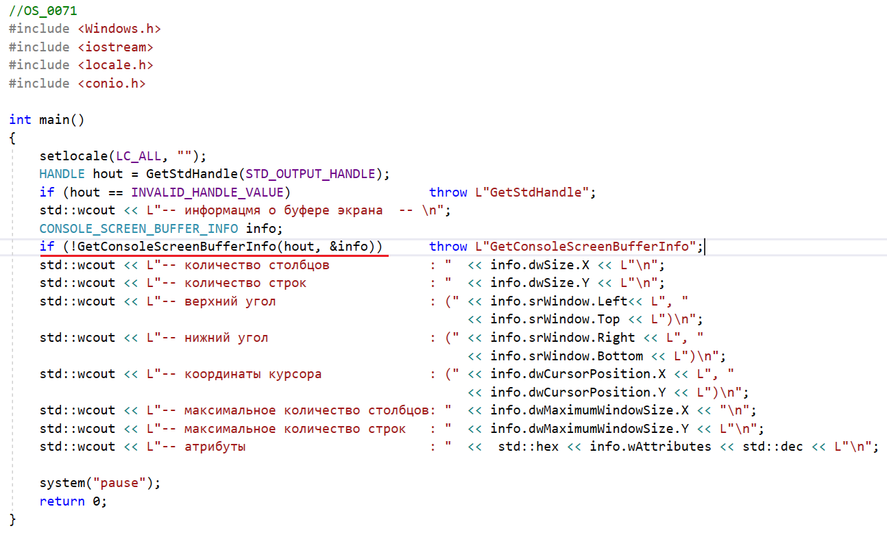

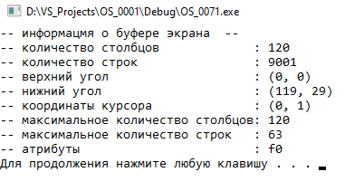

1. **Console:** параметры консоли

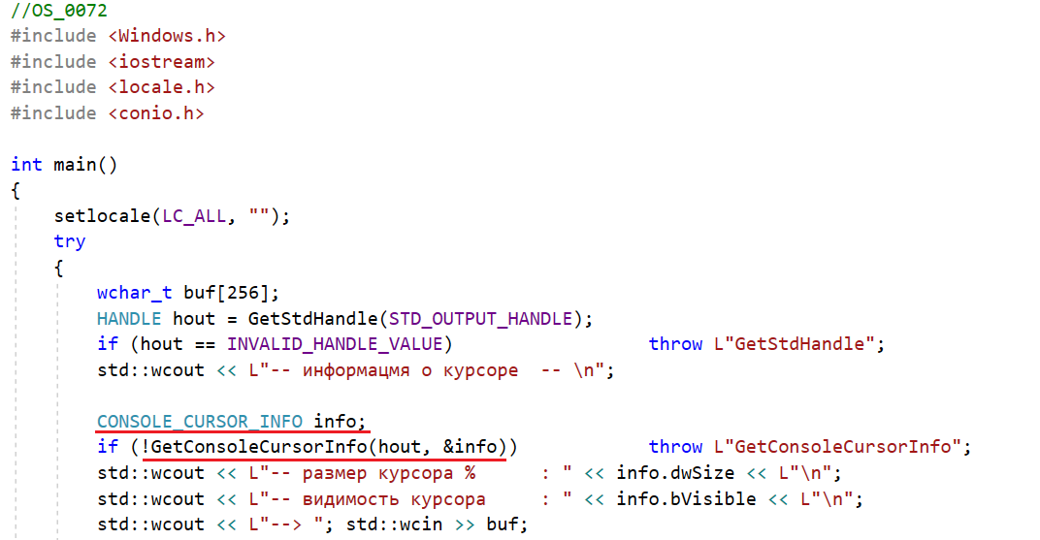

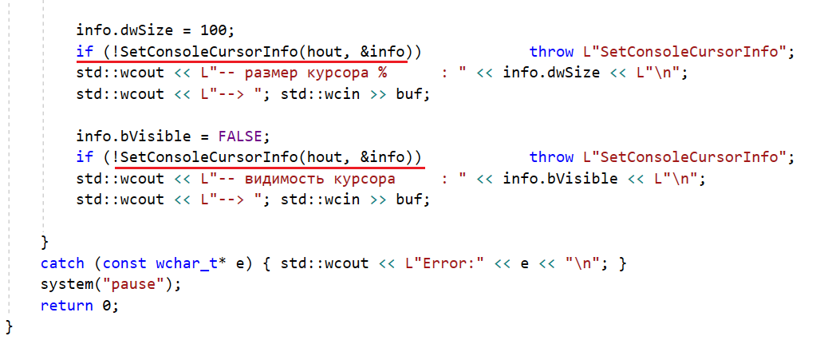

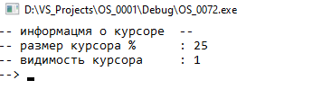

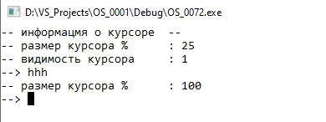

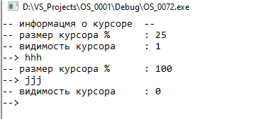

1. **Console:** позициикурсора

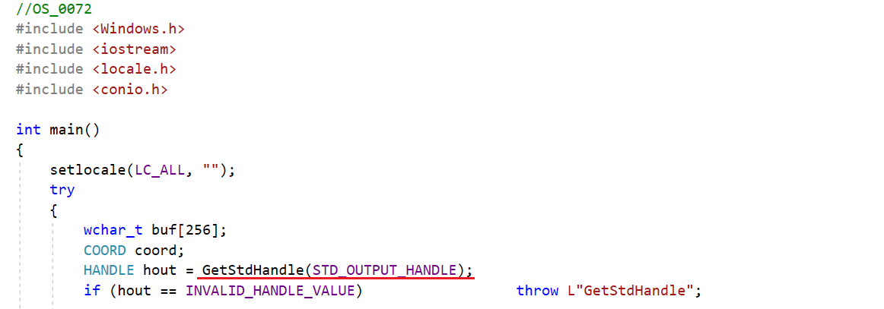

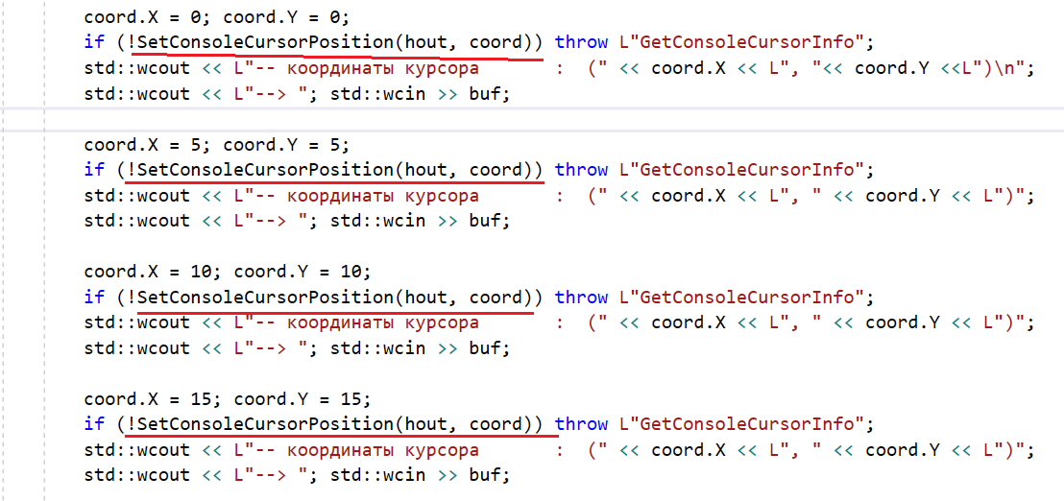

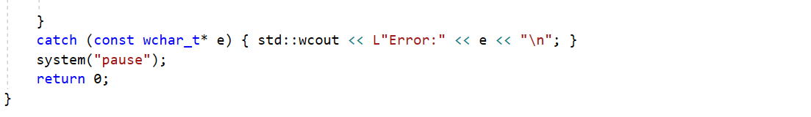

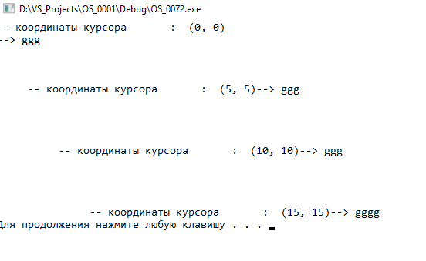

1. **Console:** установка атрибутов консоли

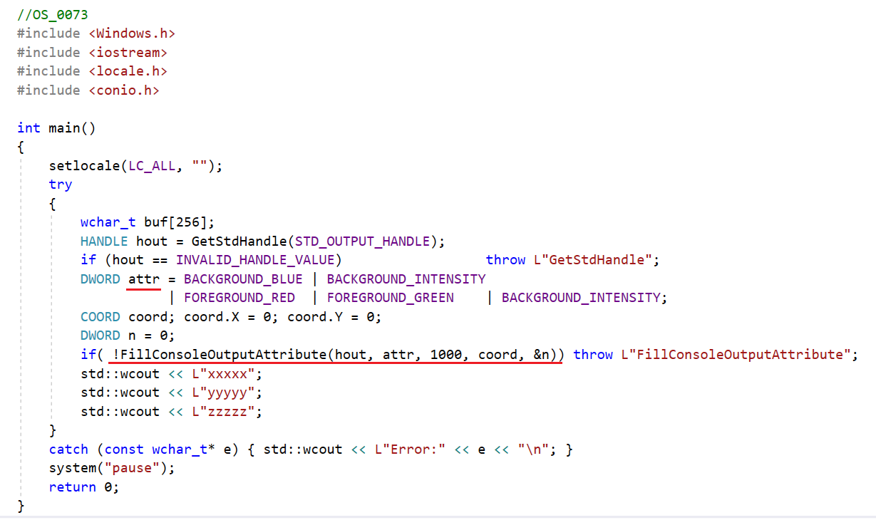

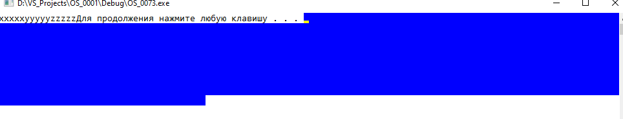

1. **Console:**
2. **Console:**
3. **Console:**
4. **Console:**
5. **Console:**
6. **Console:**
7. **Console:**
8. **Console:**
9. **Console:**
10. **Console:**
11. **Console:**
12. **Console:**
13. **Console:**
14. **Console:**
15. **Console:**
16. **Console:**